

Измерительный шаблон сварщика
MG11 ЭЛИТЕСТ

ПАСПОРТ

1 НАЗНАЧЕНИЕ
Измерительный шаблон сварщика MG11 ЭЛИТЕСТ изготовлен в соответствии с
ТУ 3936-034-96651179-2016 и предназначен для контроля катетов и формы угловых швов в тавровых, нахлесточных и угловых соединениях, выполненных в соответствии с международными стандартами, где за основу взята дюймовая система исчисления величин.
2 ТЕХНИЧЕСКИЕ И МЕТРОЛОГИЧЕСКИЕ ХАРАКТЕРИСТИКИ
Таблица 2.1
Наименование параметра | Значение
Материал | нержавеющая сталь
Габаритные размеры, мм | 102 × 32 × 13
Масса, не более, грамм | 125
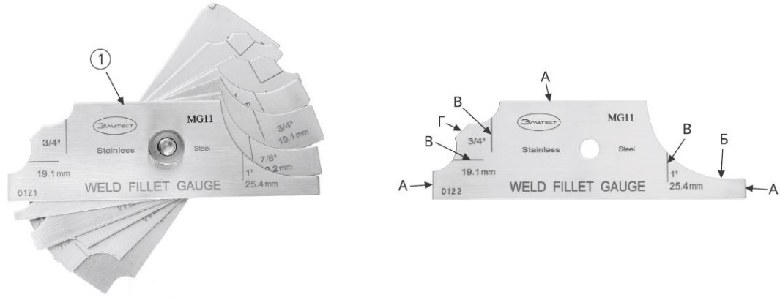
Набор пластин Пластина
Рисунок 1 – Общий вид измерительного шаблона сварщика MG11 ЭЛИТЕСТ
1 – пластина; А – установочные грани; Б – грань для определения катета;
В – линии для контроля катета; Г – грань для определения формы углового
шва (выпуклая, вогнутая, нормальная)

Таблица 2.2
Контроль швов с катетами |  | Погрешность измерения
дюйм | мм | дюйм | мм
1/8×1/8 | 3,2×3,2 | ±1/64 | ±0,2
3/16×3/16 | 4,8×4,8 | ±1/64 | ±0,2
1/4×1/4 | 6,4×6,4 | ±1/64 | ±0,2
5/16×5/16 | 7,9×7,9 | ±1/64 | ±0,2
3/8×3/8 | 9,5×9,5 | ±1/64 | ±0,2
7/16×7/16 | 11,1×11,1 | ±1/64 | ±0,2
1/2×1/2 | 12,7×12,7 | ±1/64 | ±0,2
5/8×5/8 | 15,9×15,9 | ±1/64 | ±0,2
3/4×3/4 | 19,1×19,1 | ±1/64 | ±0,2
7/8×7/8 | 22,2×22,2 | ±1/64 | ±0,2
1×1 | 25,4×25,4 | ±1/64 | ±0,2
3 УСЛОВИЯ ЭКСПЛУАТАЦИИ
Таблица 3.1
Наименование параметра | Значение
Температура окружающего воздуха, °С | −40 ÷ +45
Относительная влажность воздуха (при температуре +25 °С), %, не более | 80
4 КОМПЛЕКТНОСТЬ ПОСТАВКИ
Таблица 4.1
Наименование | Количество
Измерительный шаблон сварщика MG11 ЭЛИТЕСТ | 1 шт.
Чехол | 1 шт.
Паспорт | 1 экз.
- Транспортирование и хранение
  - Транспортирование изделия производится в соответствии с ГОСТ 13762-86 в крытых транспортных средствах, всеми видами транспорта, в соответствии с правилами перевозки грузов, действующими на каждом виде транспорта.
  - В части воздействия климатических факторов внешней среды хранение должно осуществляться по условиям 1 в соответствии с ГОСТ 15150-69.
  - Хранение производится в складских помещениях, защищающих от воздействия атмосферных осадков, при отсутствии в воздухе паров кислот, щелочей и других химически активных веществ.
- Сведения об утилизации
  - В составе материалов, применяемых в изделии, не содержатся драгоценные материалы.
  - Утилизация изделия должна производиться в соответствии с ГОСТ Р 55838-2013, а также руководствуясь Федеральными законами № 89-ФЗ от 24.06.1998 г. «Об отходах производства и потребления» и № 7-ФЗ от 10.01.2002 г. «Об охране окружающей среды».
7 Метрологическое обеспечение измерений
- Периодичность и порядок метрологического обеспечения устанавливается нормативно-технической и эксплуатационной документацией, а также потребителем, в зависимости от условий и интенсивности эксплуатации, но не реже одного раза в 12 месяцев.
8 Условия эксплуатации
8.1 Не допускать ударов и падений шаблона во избежание повреждений.
8.2 Не проводить рабочими плоскостями шаблона по контролируемым поверхностям.
8.3 По окончании работ протереть шаблон сухой салфеткой и положить в чехол.

9 СВИДЕТЕЛЬСТВО О ПРИЕМКЕ
Измерительный шаблон сварщика MG11 ЭЛИТЕСТ ____________
^{наименование} ^{заводской номер}
изготовлен в соответствии с ТУ 3936-034-96651179-2016 и признан годным к эксплуатации.
______________________  ^{личная подпись}  ______________________ МП  ^{число, месяц, год} | ____________________  ^{расшифровка подписи}

10 ГАРАНТИИ ИЗГОТОВИТЕЛЯ
Предприятие-изготовитель гарантирует соответствие измерительного шаблона сварщика
MG11 ЭЛИТЕСТ требованиям ТУ 3936-034-96651179-2016 при соблюдении потребителем условий и правил эксплуатации, транспортирования и хранения.
Гарантийный срок эксплуатации 12 месяцев с момента отгрузки покупателю.
11 Информация об изготовителе
ООО «Арион», ИНН 5260177584
адрес: 603093, Россия, г. Нижний Новгород, ул. Родионова, д. 134, литер А, помещение 3.
т/ф: 8 800 511-01-14, 8 (831) 434-96-41
e-mail: xrs@xrs.ru сайт: арион.рф


